Tisková zpráva

13. srpna 2020

Skupina EFG je novým majitelem bioplynové stanice Vyškov

**Investiční společnost Energy financial group (EFG) získala 1. srpna od společnosti RESPONO, a.s., stoprocentní podíl ve společnosti Rebios – bioplynové stanici ve Vyškově. EFG plánuje ve stanici, která ponese název EFG Vyškov BPS, zvýšit kapacitu zpracování biologicky rozložitelných odpadů a pokračovat ve výrobě elektrické a tepelné energie z obnovitelných zdrojů. Nově má v plánu zde instalovat jednotku na výrobu biometanu. V horizontu tří let chce společnost EFG investovat do zefektivnění stanice 80–90 milionů korun.**

Skupina EFG se akvizicí BPS ve Vyškově opět rozrostla. Po loňské akvizici elektrárny Mostek přibyla k EFG Rapotín BPS další bioplynová stanice, která se soustředí na zpracování biologicky rozložitelného odpadu. „*Akvizicí stanice ve Vyškově sledujeme zejména rozšíření našeho portfolia projektů zaměřených na energetickou produkci z obnovitelných zdrojů. Jsme přesvědčeni, že investovat do energetického využití odpadů a výroby biometanu má velký potenciál jak pro samotné investory, tak i státní ekonomiku,“* okomentoval důvod akvizice EFG Vyškov BPS výkonný ředitel společnosti Tomáš Voltr.

„*Hlavním podnikatelským záměrem společnosti RESPONO, a.s., je svoz, separace a odstranění odpadů od akcionářů, tedy obcí v regionu, kteří vidí budoucnost právě v těchto oblastech. V souvislosti s měnícím se trhem v oblasti obnovitelných zdrojů proto drtivou většinou rozhodli o prodeji bioplynové stanice, pro kterou bylo nutné najít nový systém podnikání vyžadující značné investice. Věříme, že EFG využije potenciál bioplynové stanice naplno,*“ uvedl ředitel společnosti RESPONO Milan Černošek.

Kromě zvýšení kapacity zpracování biologicky rozložitelného odpadu ze současných 12 000 na 25–30 000 tun ročně a pokračování ve výrobě elektřiny a tepelné energie ze získaného bioplynu zde společnost EFG plánuje instalaci jednotky na výrobu biometanu. Jde o tzv. zelený plyn, který je kvalitou srovnatelný se zemním plynem. Pro jeho výrobu bude využita, obdobně jako v BPS Rapotín, technologie upgradingu bioplynu získaného z biologicky rozložitelného odpadu na biometan metodou membránové separace.

Výstupní biometan bude vtláčen do plynové distribuční soustavy a bude dále využitelný jako klasický zemní plyn v domácnostech a podnicích, či může sloužit jako pokročilé biopalivo pro motorová vozidla a autobusy MHD na kterékoliv plničce CNG v ČR. Z obchodního hlediska poptávka po biometanu v ČR i v EU neustále roste a představuje cestu k naplnění cílů využití OZE v dopravě a snížení emisí skleníkových plynů.

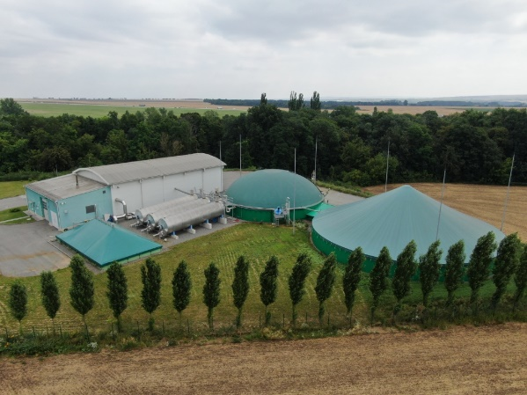

Odpadová bioplynová stanice EFG Vyškov BPS

**Pro více informací kontaktujte:**

Marcela Štefcová

**Crest Communications, a.s.**

Ostrovní 126/30

110 00 Praha 1

**gsm:** + 420 731 613 669

<http://www.crestcom.cz/cz/>

**e-mail:** [marcela.stefcova@crestcom.cz](mailto:marcela.stefcova@crestcom.cz)

**Informace pro editory**

Investiční skupina [**Energy financial group a. s. (EFG)**](https://www.efg-holding.cz/)prostřednictvím svých dceřiných společností buduje a provozuje od roku 2006 projekty zaměřené na produkci energií z obnovitelných zdrojů. Je lídrem v segmentu energetického zpracování biologicky rozložitelných odpadů a upgradingu bioplynu na biometan využitelný například jako pokročilé palivo. Společností vybudovaná a spravovaná moderní [**odpadová bioplynová stanice EFG Rapotín BPS v Rapotíně**](https://www.efg-rapotin.cz/) u Šumperka je vybavena nejmodernější technologií a byla jedním z prvních zařízení svého druhu v České republice. **EFG** se významně podílí na vývoji nových technologií ve spolupráci s českými univerzitami. Vizí společnosti je podpora odpovědného nakládání s odpady a snaha přispět k rozvoji energetického segmentu šetrného k životnímu prostředí.